 ТЪЖЕН ПОМЕН
На 10.10.2000г. се навършват 40 дни от смъртта на
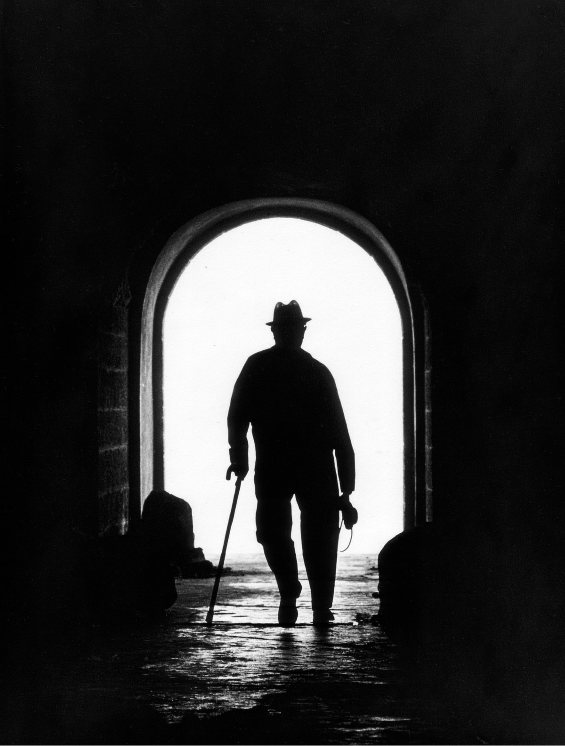

Име Презиме Фамилия
Роден 1900 г. – починал 2000 г.

Безкрайно скърбим и си спомняме с голяма обич за теб! Времето минава, но забрава няма!

Почивай в мир!

Възпоменанието ще се отслужи
на 20.11.2000г от 11:00ч
В гробищен парк гр. Мездра

От семейство и близки

